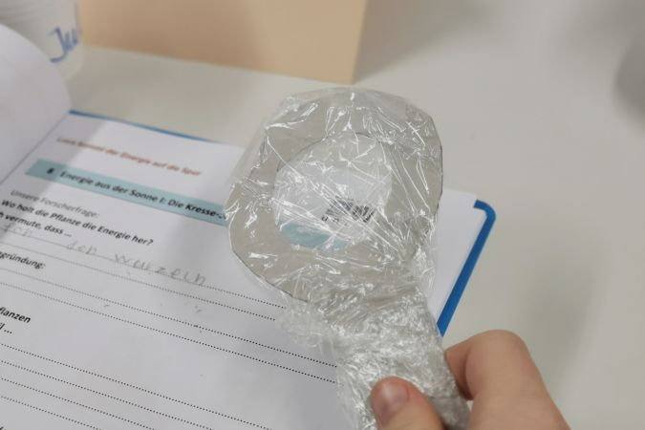

Was passiert mit dem Licht, bevor wir es sehen?

# «Lichtbrechung»

## 1. Indianer fangen Fische

### AUFGABE A

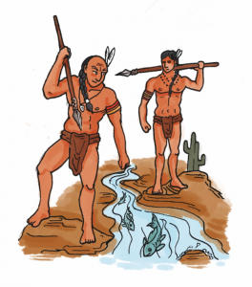

Illustration Sven Puister

Schaut euch das Bild mit den Indianern auf der Jagd an und diskutiert gemeinsam über folgende Fragen:

* Wie gehen die Indianer bei der Jagd vor?
* Was macht ihr Vorhaben schwierig?

### AUFGABE B

#### Die Indianer jagten mit ihren Speeren Fische. Aber nur die besten und erfahrensten Indianer konnten Fische mit dem Speer fangen. Sie wussten, dass sich die Fische nie genau dort befanden, wo sie sie sahen.

Schaffst du es, einen Fisch im Wasser mit einem Speer zu treffen? Probiere es aus.

Du benötigst folgendes Material:

* Hülle von einem Kugelschreiber
* Nagel («Speer)
* eine Münze («Fisch)
* Becken («Fluss»/«See)

So gehst du vor:

1. Lege die Münze in das Becken. Die Münze ist wie der Fisch im Wasser.
2. Schaue durch das Rohr (Kugelschreiberhülle) auf die Münze und ziele. Bewege dann das Rohr nicht mehr.
3. Lasse nun den Nagel («Speer) durch das Rohr gleiten.

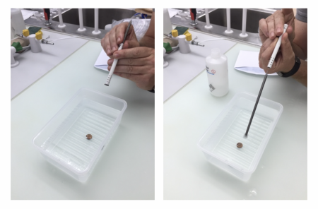

Triffst du die Münze mit dem Nagel? Hättest du als Indianerin oder Indianer einen Fisch getroffen?

## 2. Wunschmünzen

### AUFGABE A

#### Die Schülerinnen und Schüler einer 5. Klasse machen ihre Schulreise zum Löwendenkmal in Luzern. Als sie vor dem Löwendenkmal stehen, sehen sie, dass in dem Teich vor dem Löwendenkmal viele Münzen liegen. Touristen werfen die Münzen als Glücksbringer in den Teich.

#### Die Schülerinnen und Schüler diskutieren zusammen:

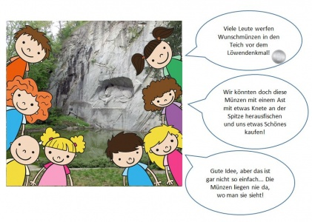

Quelle: Eigene Darstellung.

Lies die Aussagen der Schülerinnen und Schüler vor dem Löwendenkmal durch.

* Warum ist es gar nicht so einfach, die Münzen aus dem Teich zu fischen?
* Hast du eine Idee, wie du die Münzen relativ einfach herausfischen könntest?

### AUFGABE B

#### **Der Trick mit der Münze**

Führe den «Münzentrick» durch:

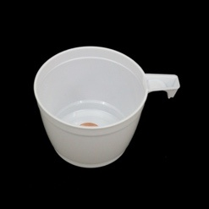

1. Lege eine Münze in eine weisse Tasse. Lege sie so, dass man die Münze fast gar nicht mehr sieht (wie auf dem Bild).
2. Klebe die Münze mit einem Klebstreifen dort fest.
3. Setze dich wieder genauso hin wie beim Hineinlegen der Münze. Du solltest die Münze jetzt wieder fast nicht sehen.
4. Fülle den Becher mit Wasser. Die Münze sollte dabei nicht bewegt werden.
5. Beobachte, was mit der Münze passiert, wenn du den Becher immer noch aus der gleichen Position wie zu Beginn anschaust.
6. Mache eine Skizze in dein Forschungsheft und beschreibe deine Beobachtungen.

#### Was hat der Trick mit den Wunschmünzen aus der Aufgabe A zu tun?

Wie musst du zielen, damit du eine Münze aus dem Wasser fischen kannst?

* Probiere es aus und dokumentiere dein Vorgehen in deinem Forschungsheft.

### AUFGABE C

#### Und was mussten die Indianer machen?

#### Kannst du dich noch an die Indianer-Geschichte erinnern?

* Erkläre, warum nur die besten Indianer die Fische getroffen haben?
* Was hat das mit den Wunschmünzen zu tun?

## 3. Der umgekehrte Pfeil

### AUFGABE A

#### **Pfeile hinter Glas**

Macht zu zweit folgendes Experiment:

1. Druckt und schneidet das Rechteck mit den drei Pfeilen aus. Ihr könnt auch ein eigenes Rechteck mit den drei Pfeilen selbst zeichnen.
2. Haltet das ausgeschnittene Rechteck etwa 20 cm hinter ein grosses, **rundes** Trinkglas (das Trinkglas soll noch leer sein). Was beobachtet ihr?
3. Füllt nun das Trinkglas so weit mit Wasser, bis der unterste Pfeil nur noch durch das Wasser hindurch sichtbar ist. Was beobachtet ihr jetzt, wenn ihr von vorne durch das Glas schaut?
4. Füllt das Trinkglas immer weiter auf. Was passiert mit den anderen beiden Pfeilen?

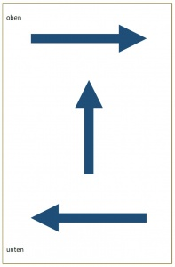

Schreibt eure Beobachtungen mit einer Skizze in euer Forschungsheft.

* Warum ist das so? Schreibe eine Vermutung auf.

### AUFGABE B

Schau Dir dieses Video auf YouTube an. Falls du Fragen hast, bespreche diese mit deinen Mitschülerinnen und Mitschülern oder deiner Lehrperson.

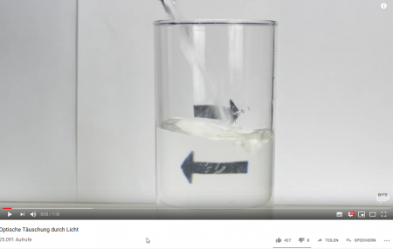

Video:&nbsp;Optische Täuschung durch Licht

<https://www.youtube.com/watch?v=c9uAOKtXRX8>

### AUFGABE C

#### Lichtstrahl

#### Die Lehrperson zeigt euch nochmals den Weg eines Laserstrahls, der auf ein Trinkglas mit Wasser (und etwas Milch) trifft. Dank der Milch ist der Laserstrahl im Wasser etwas besser sichtbar.

Verfolge den Lichtstrahl und beobachte, was du siehst.

Zeichne nun in dein Forschungsheft eine Skizze aus der Vogelperspektive. Folgendes soll in deiner Skizze vorkommen:

* Lichtstrahl des Lasers (Laserstrahl)
* Trinkglas mit Wasser (und etwas Milch)

### AUFGABE D

#### Jetzt wird es etwas schwieriger...

Ein Trinkglas (mit Wasser) und ein Auge sind schon eingezeichnet (Vogelperspektive). Du kannst das Bild ausdrucken oder selbst nachzeichnen:

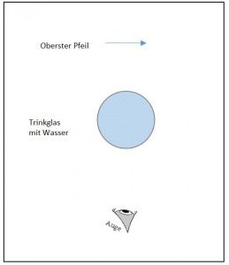

Quelle: Eigene Darstellung.

Ergänze das Bild:

* Zeichne einen Lichtstrahl ein, der von der Pfeilspitze weggeht und durch das Glas hindurchgeht. Hinter dem Glas trifft er auf unser Auge (darum sehen wir den Pfeil überhaupt).
* Zeichne in die Zeichnung auch einen Lichtstrahl ein, der vom Ende des Pfeils weggeht und durch das Glas hindurchgeht. Die beiden Lichtstrahlen sollen sich hinter dem Glas kreuzen, bevor sie auf das Auge treffen.

### AUFGABE E

#### Alles klar?

* Kannst du nun erklären, warum wir gewisse Pfeile verkehrt herum sehen und andere nicht?
* Kannst du dich noch an die Trinkglas-Lupe erinnern? Hier passiert das Gleiche! Erkläre.
* Erkläre, warum bei einem viereckigen Glas nichts geschieht.

## 4. Der unsichtbare Bleistift

### AUFGABE A

#### **Bleistift-Experiment**

Material

* Bleistift
* Reagenzglas (dünnes, rundes "Glasröhrchen")
* Trinkglas (oder Becherglas)

Baut euer Experiment wie abgebildet auf.

* Füllt das Trinkglas (oder Becherglas) mit Wasser (nicht ganz bis an den Rand).
* Das runde Glasröhrchen wird «Reagenzglas» genannt. Füllt dieses nicht mit Wasser, sondern stellt nun den Bleistift in das Reagenzglas und das Reagenzglas in das mit Wasser gefüllte Trinkglas.

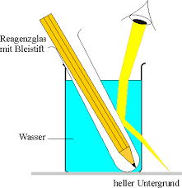

Quelle:&nbsp;Joachim Herz Stiftung. www.leifiphysik.de

* Legt ein weisses Blatt Papier unter das Trinkglas. Beobachtet den Bleistift im Reagenzglas aus verschiedenen Blickwinkeln (das heisst, von allen Seiten, von oben und von unten). Was könnt ihr sehen?
* Legt ein schwarzes oder ein farbiges Papier unter das Glas und führt den Versuch nochmals durch. Funktioniert der Versuch auch so? Was seht ihr?

Dokumentiert eure Ergebnisse in eurem Forschungsheft. Besprecht eure Vermutungen und Erklärungen mit der Lehrperson.

### AUFGABE B

#### Münzen-Experiment

Material

* Münze
* Trinkglas

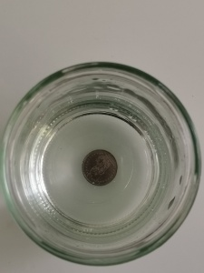

**Vorgehen**

* Legt die Münze unter das Trinkglas (achtet darauf, dass das Glas nicht kippt). Füllt das Trinkglas bis etwa zur Hälfte mit Wasser auf.
* Betrachtet das Glas von allen Seiten und auch von oben. Findet ihr eine Position, bei der die Münze nicht mehr sichtbar ist?Falls nicht, füllt etwas Wasser nach und sucht nochmals.

Von wo aus müsst ihr schauen, damit die Münze beim gefüllten Trinkglas scheinbar verschwindet?

### AUFGABE C

#### Totalreflektion

#### Du hast bereits erfahren, dass Lichtstrahlen gebrochen werden, wenn sie auf Wasser oder Glas treffen (z.B. bei der Lupe oder beim Trinkglas). Bei den beiden Experimenten in Aufgabe A und B ist es so, dass Lichtstrahlen aus dem Wasser heraus auf Luft treffen. Dann werden sie ab und zu nicht gebrochen, sondern wieder zurück ins Wasser gelenkt. Man nennt dies eine **Totalreflexion**. Beim Bleistift-Experiment (Aufgabe A) werden die Lichtstrahlen des hellen Papiers, das unter dem Glas liegt, am Reagenzglas totalreflektiert. Wir sehen also das Papier im Reagenzglas gespiegelt und der Bleistift wird (scheinbar) unsichtbar. In Wirklichkeit sehen wir das weisse Licht des Papiers. Beim dunklen (oder farbigen Papier) sind die Lichtstrahlen zu schwach, um sie zu sehen.

Zeichne in dein Forschungsheft einen Lichtstrahl, der am Reagenzglas totalreflektiert wird.